# **2023年1月中国奶业贸易月报**

* 2023年02月26日
* [中国经济](https://www.199it.com/archives/category/economic-data/china-economic-data)

**01、奶业贸易概况**

**乳品贸易概况**

**1.1.1  2022年进口干乳品-17.1%至327万吨，液态奶-22.8%至100万吨**

2022年我国共计进口各类乳制品327.19万吨，同比减少17.1%，进口额139.36亿美元，同比增长0.8%,进口乳制品折合生鲜乳为1917万吨，同比-14.9%（干制品按1:8，液态乳品按1:1折算，下同）。

其中，进口干乳制品227.11万吨，同比减少14.4%，进口额122.6亿美元，同比增长2.5%，进口液态奶100.08万吨，同比减少22.8%，进口额16.76亿美元，同比下降10.3%。

从主要品类来看，除婴配粉、奶油和蛋白产品进口量略增外，其余全部品类进口量均下降。

**大包粉**进口103.53万吨，同比-18.8%，进口额44.3亿元，同比-3.6%，均价4279美元/吨，同比+18.8%。主要来自新西兰占71.4%、欧盟占9.3%、澳大利亚占8.6%、美国占3.7%。

**婴配粉**  进口26.56万吨，同比+1.5%，进口额44.36亿元，同比+2.5%，均价16703美元/吨，同比+1%。主要来自欧盟占72.4%、新西兰占21.4%、澳大利亚占2.6%、韩国占2.3%。

**奶酪类** 进口14.55万吨，同比-17.4%，进口额7.69亿元，同比-5.4%，均价5287美元/吨，同比+14.5%。主要来自新西兰占57.9%、欧盟占20%、澳大利亚占14.6%、美国占3.5%。

**奶油类** 进口14.29万吨，同比+9.1%，进口额9.29亿元，同比+39.3%，均价6500美元/吨，同比+27.7%。主要来自新西兰占87.8%、欧盟占9.1%。

**乳清类**进口60.62万吨，同比-16.2%，进口额9.65亿元，同比-5.6%，均价1592美元/吨，同比+12.6%。主要来自美国占51%、欧盟占34.6%、白俄罗斯占6.6%。

**炼  乳**进口2.41万吨，同比-30.8%，进口额0.48亿元，同比-32.2%，均价1969美元/吨，同比-2.1%。主要来自欧盟占55.2%、澳大利亚占40.3%。

**蛋白类**进口5.15万吨，同比+2.9%，进口额6.83亿元，同比+45.7%，均价13269美元/吨，同比+41.5%。主要来自欧盟占38.8%、新西兰占35.2%、美国占19.5%。

**包装牛奶**  进口72.19万吨，同比-27.5%，进口额6.66亿元，同比-23.1%，均价923美元/吨，同比+6.1%。主要来自欧盟占56.6%、新西兰占26.6%、澳大利亚占15.6%。

**酸奶类**进口2.36万吨，同比-14.4%，进口额0.49亿元，同比-12.8%，均价2055美元/吨，同比+1.8%。主要来自欧盟占92.5%。

**稀奶油**  进口25.53万吨，同比-6.4%，进口额9.61亿元，同比+1.5%，均价3766美元/吨，同比+8.4%。主要来自新西兰占52%、欧盟占38.9%、英国占6.2%。

2022年12月我国共计进口各类乳制品25.21万吨，同比减少6.4%，进口额11.11亿美元，同比增长2%,折合生鲜乳149万吨，同比增长13.4%（干制品按1:8，液态奶按1:1折算）。

其中，进口干乳制品17.74万吨，同比增加18.5%，进口额9.65亿美元，同比增长7.1%，进口液态奶7.48万吨，同比减少37.5%，进口额1.46亿美元，同比下降22.4%。

Table 1‑1中国乳制品进口情况2022

单位：万吨、亿美元、美元/吨、%

[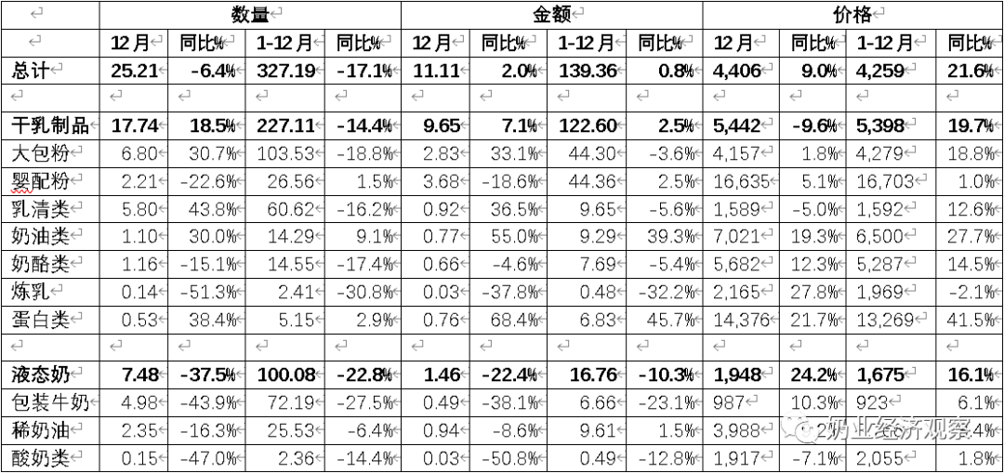](https://www.199it.com/wp-content/uploads/2023/03/1679834520-1574-TS8VDX6Dmwz5fYSz9MicFWNy9s4A.png)

**1.1.2  2022我国出口各类乳品4.47万吨，同比-1.2%**

中国乳制品出口量很小，主要产品为婴幼儿配方粉、大包粉成，主要出口目的地为我国香港地区。

2022年我国共计出口各类乳制品4.47万吨，同比减少1.2%，出口额1.98亿美元，同比下降35.4%。

其中，出口干乳制品1.46万吨，同比减少14.3%，出口额1.62亿美元，同比下降40.5%，主要的三大类产品包括，婴配粉4530吨，占31%，大包粉4219吨，占28.9%，炼乳2554吨，占17.5%。

出口液态奶3.0万吨，同比增加6.8%，出口额0.36亿美元，同比增长4.8%，主要产品有：包装牛奶2.39万吨，占79.5%，酸奶类6151吨，占20.5%。

**牧草及饲料原料**

**1.2.1  进口干草：2022年进口194万吨，同比减少2.6%**

据海关统计， 2022年，我国进口干草累计194.00万吨，同比减2.6%，进口金额9.91亿美元，同比增31.7%，平均到岸价510.91美元/吨，同比涨35.2%。

**苜蓿干草：**据海关统计，2022年，我国进口苜蓿干草累计178.77万吨，同比增0.4%，进口金额92580.60万美元，同比增36.2%，平均到岸价517.88美元/吨，同比涨35.6%。

从进口来源国看，主要来自美国140.15万吨，占比78.4%，同比下降2.3%；进口金额75858.35万美元，同比增长33.8%，进口价格541.28美元/吨，同比增长36.9%；西班牙23.17万吨，占比13.0%，同比增长1.9%；进口金额9894.42万美元，同比增长40.8%，进口价格427.1美元/吨，同比增长38.1%；南非8.78万吨，占比4.9%，同比增长69.2%；进口金额3833.59万美元，同比增长99%，进口价格436.69美元/吨，同比增长17.6%。

从加拿大、苏丹、意大利、罗马尼亚、哈萨克斯坦、阿根廷和保加利亚等国有少量进口。

**燕麦干草**：据海关统计，2022我进口燕麦干草累计15.24万吨，同比下降28.2%；进口金额6536.81万美元，同比下降10.1%，平均到岸价429.06美元/吨，同比涨25.2%。

燕麦草进口全部来自于澳大利亚，目前澳洲可出口中国燕麦草工厂仅剩3个，有效期均到2023年12月。

**02、乳品原料贸易**

**乳品进口**

**2.1.1  干乳制品2022年进口227.11万吨 同比减少14.4%**

2022年1-12月进口干乳制品227.11万吨，同比减少14.4%，进口额122.6亿美元，同比增长2.5%，主要的三大类产品包括，大包粉103.53万吨，占45.6%，乳清类60.62万吨，占26.7%，婴配粉26.56万吨，占11.7%。

其中，12月进口干乳制品17.74万吨，同比增加18.5%，进口额9.65亿美元，同比增长7.1%，主要的三大类产品包括，大包粉6.8万吨，占38.3%，乳清类5.8万吨，占32.7%，婴配粉2.21万吨，占12.5%。

**2.1.2  大包粉2022年进口-18.8%至103.53万吨，价格同比+18.8%**

据中国海关统计，2022年1-12月中国共进口大包粉103.53万吨，同比减少18.8%；进口额44.3亿美元，同比减少3.6%，平均价格为4279美元/吨，同比上涨18.8%。

其中，从新西兰进口73.87万吨，占71.4%，同比减少16.9%；欧盟进口9.64万吨，占9.3%，同比减少36.4%；澳大利亚进口8.95万吨，占8.6%，同比减少0.7%。

12月中国共进口大包粉6.8万吨，同比增加30.7%，进口额2.83亿美元，同比增加33.1%，平均价格为4157美元/吨，同比上涨1.8%。

其中，从新西兰进口4.28万吨，占63%，同比增加46.6%；欧盟进口0.88万吨，占13%，同比减少5.3% ；澳大利亚进口0.73万吨，占10.8%，同比减少0.9%。

Table 2‑1中国大包粉进口量变化2018-2022

单位：万吨、亿美元、美元/吨

[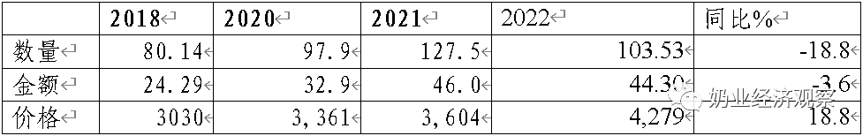](https://www.199it.com/wp-content/uploads/2023/03/1679834520-3534-prSF8xMdPtXbb13BfW8TFNRE9hYQ.png)

Table 2‑2中国大包粉进口来源地2022

单位：万吨、%

[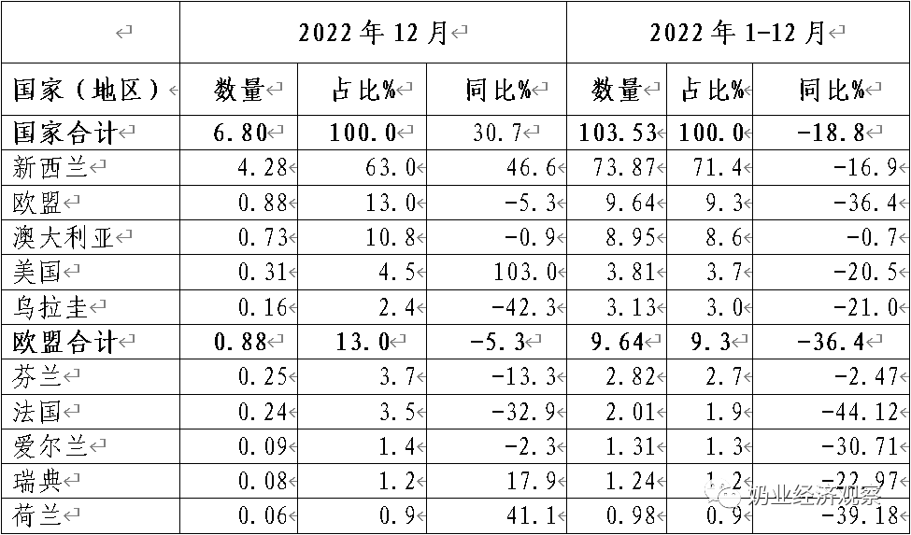](https://www.199it.com/wp-content/uploads/2023/03/1679834520-8995-McdH3AXqiaKCgLhl7CJciaicXhQA.png)

注：以2022年当年累计数排序，占比均为占全国进口总量的比重。

Figure 2‑1中国大包粉月度进口2021-2022

[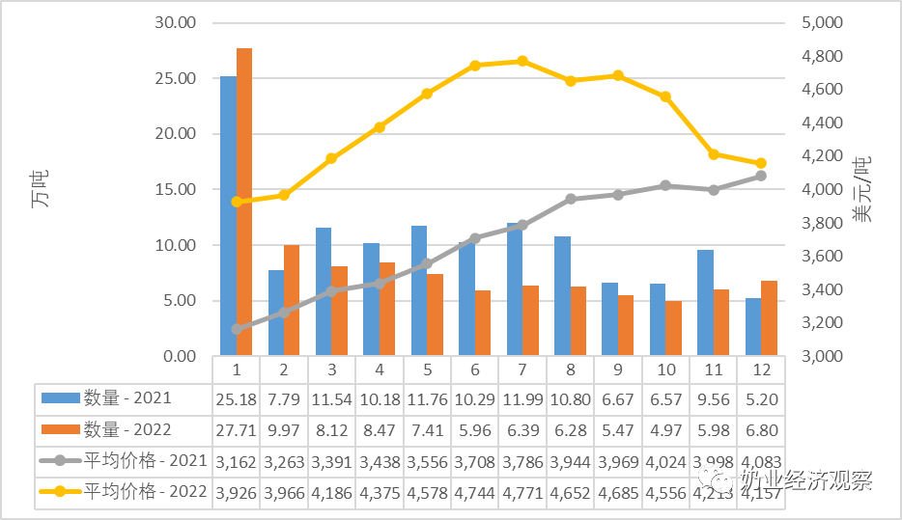](https://www.199it.com/wp-content/uploads/2023/03/1679834520-2625-FmhmkoBPkr0JqQFIIp4uf2IedVjg.png)

**2.1.3  乳清类2022年进口-16.2%至60.62万吨，价格同比+12.6%**

据中国海关统计，2022年中国共进口乳清类60.62万吨，同比减少16.2%；进口额9.65亿美元，同比减少5.6%，平均价格为1592美元/吨，同比上涨12.6%。

其中，从美国进口30.91万吨，占51%，同比增加7.9%；欧盟进口21.01万吨，占34.6%，同比减少23.8%；白俄罗斯进口4.03万吨，占6.6%，同比减少35.4%。

12月中国共进口乳清类5.8万吨，同比增加43.8%，进口额0.92亿美元，同比增加36.5%，平均价格为1589美元/吨，同比上涨5%。

其中，从美国进口2.49万吨，占43%，同比增加58.5%；欧盟进口2.27万吨，占39.1%，同比增加28.1% ；白俄罗斯进口0.55万吨，占9.5%，同比增加118.1%。

Table 2‑3中国乳清进口情况2022

单位：万吨、%

[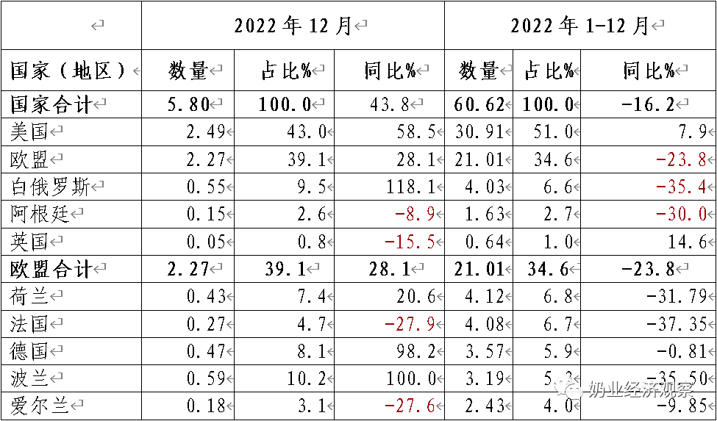](https://www.199it.com/wp-content/uploads/2023/03/1679834520-2258-sykicEhzHDtp6EC0jxq25pV7nxEA.png)

Figure 2‑2中国乳清月度进口2021-2022

[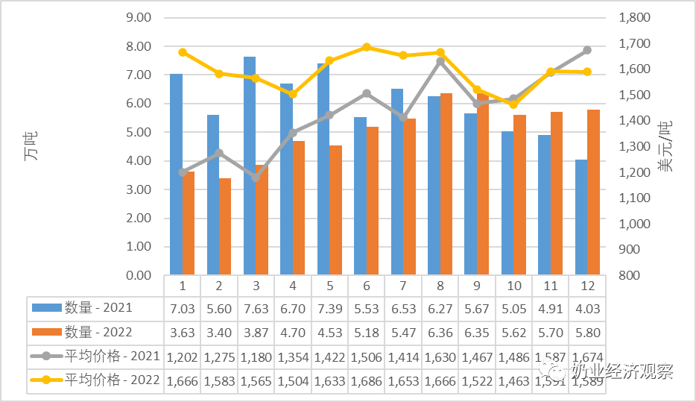](https://www.199it.com/wp-content/uploads/2023/03/1679834520-1119-R8wPTyNm9XzXUkPYfZCValH95Epg.png)

**2.1.4  奶酪类2022年进口-17.4%至14.55万吨，价格同比+14.5%**

据中国海关统计，2022年1-12月中国共进口奶酪类14.55万吨，同比减少17.4%；进口额7.69亿美元，同比减少5.4%，平均价格为5287美元/吨，同比上涨14.5%。

其中，从新西兰进口8.42万吨，占57.9%，同比减少12%；欧盟进口2.91万吨，占20%，同比减少26.2%；澳大利亚进口2.12万吨，占14.6%，同比减少20.6%。

12月中国共进口奶酪类1.16万吨，同比减少15.1%，进口额0.66亿美元，同比减少4.6%，平均价格为5682美元/吨，同比上涨12.3%。

其中，从新西兰进口0.79万吨，占68.2%，同比增加7.5%；欧盟进口0.15万吨，占12.7%，同比减少52.2% ；澳大利亚进口0.13万吨，占11.5%，同比减少31%。

Figure 2‑3中国奶酪月度进口2021-2022

[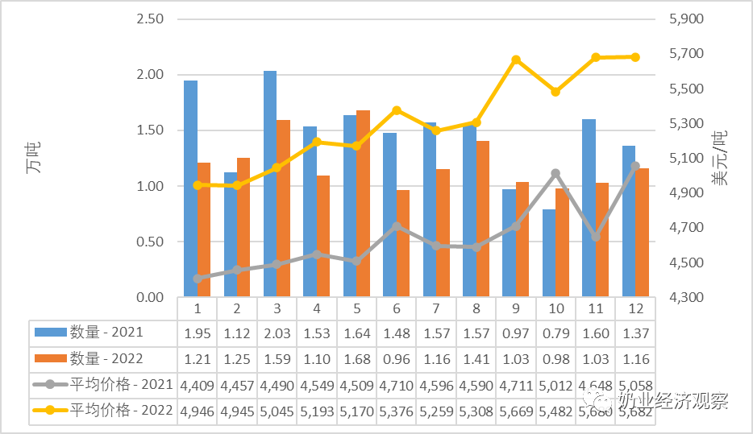](https://www.199it.com/wp-content/uploads/2023/03/1679834520-6802-axDKxYpMHTLQR9h5FicHoEic5fXA.png)

**2.1.5  奶油类2022年进口+9.1%至14.29万吨，价格同比+27.7%**

据中国海关统计，2022年1-12月中国共进口奶油类14.29万吨，同比增加9.1%；进口额9.29亿美元，同比增加39.3%，平均价格为6500美元/吨，同比上涨27.7%。

其中，从新西兰进口12.55万吨，占87.8%，同比增加21.4%；欧盟进口1.3万吨，占9.1%，同比减少28.2%。

12月中国共进口奶油类1.1万吨，同比增加30%，进口额0.77亿美元，同比增加55%，平均价格为7021美元/吨，同比上涨19.3%。

其中，从新西兰进口1.03万吨，占93.7%，同比增加46.7%；欧盟进口0.06万吨，占5.6%，同比减少40.9%。

Figure 2‑4中国奶油月度进口2021-2022

[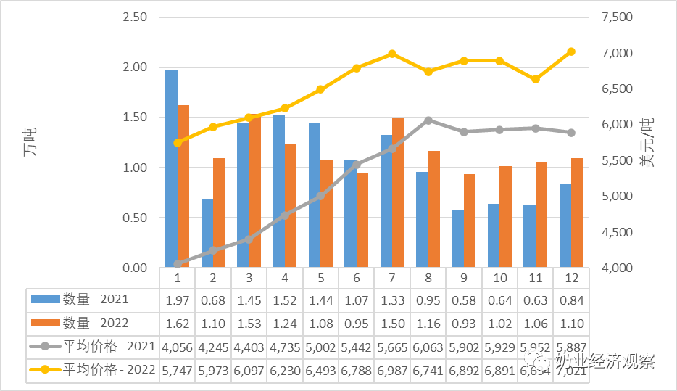](https://www.199it.com/wp-content/uploads/2023/03/1679834520-6953-dTXTghibibZYkw9OPcKIZP9bPjtg.png)

**乳品出口**

中国乳制品出口量很小，主要产品为婴幼儿配方粉、大包粉成，主要出口目的地为我国香港地区。

2022年我国共计出口各类乳制品4.47万吨，同比减少1.2%，出口额1.98亿美元，同比下降35.4%。

**2.2.1  干乳制品2022年出口1.46万吨 同比减少14.3%**

2022年我国共出口干乳制品14612.52吨，同比减少14.3%，出口额1.62亿美元，同比下降40.5%，主要包括：婴配粉4529.7吨，占31%，大包粉4218.51吨，占28.9%，炼乳2554.33吨，占17.5%。

**出口目的地:**

出口至我国香港7054吨，占48.3%，同比减少34.2%；出口至朝鲜1647吨，占11.3%，同比减少29.3%；出口至菲律宾1312吨，占9%，同比增加55.1%；出口至蒙古国1163吨，占8%，同比增加30380%。

**其中婴幼儿配方奶粉**：

据中国海关统计，2022年中国共出口婴配粉4530吨，同比减少46.5%；出口额1.22亿美元，同比减少49.1%，均价26868美元/吨，同比涨4.9%。

其中，出口至我国香港3152吨，占69.6%，同比减少56.9%；出口至我国澳门294.78吨，占6.5%，同比减少52.6%；出口至越南281.53吨，占6.2%，同比增加131%。

Figure2‑5中国婴幼儿配方奶粉月度出口

2021-2022

[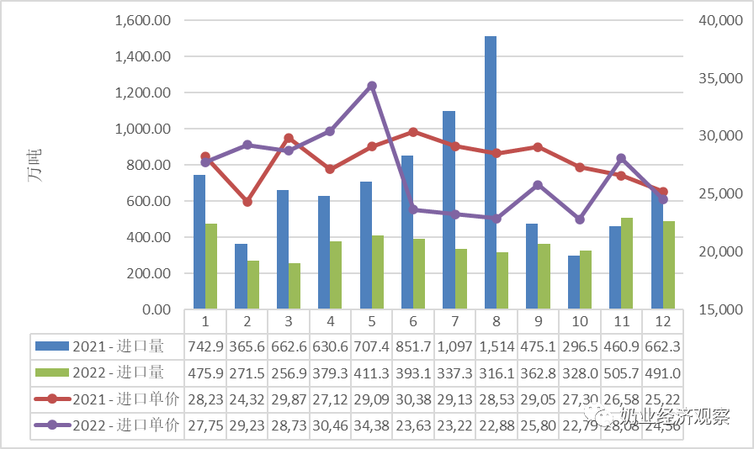](https://www.199it.com/wp-content/uploads/2023/03/1679834520-4194-9yqMqPfLCqIKp1miamzEkU586YBw.png)

**其中大包粉：**

据中国海关统计，2022年中国共出口大包粉4218.51吨，同比减少2.2%；出口额0.18亿美元，同比增加11.1%，平均价格为4378美元/吨，同比上涨13.6%。

其中，出口至我国香港1958.92吨，占46.4%，同比增加18.8%；出口至蒙古国1161.33吨，占27.5%，同比减少0%；出口至朝鲜502.89吨，占11.9%，同比减少75.1%；出口至泰国240.45吨，占5.7%，同比增加23.9%。

Figure2‑6中国大包粉月度出口2021-2022

[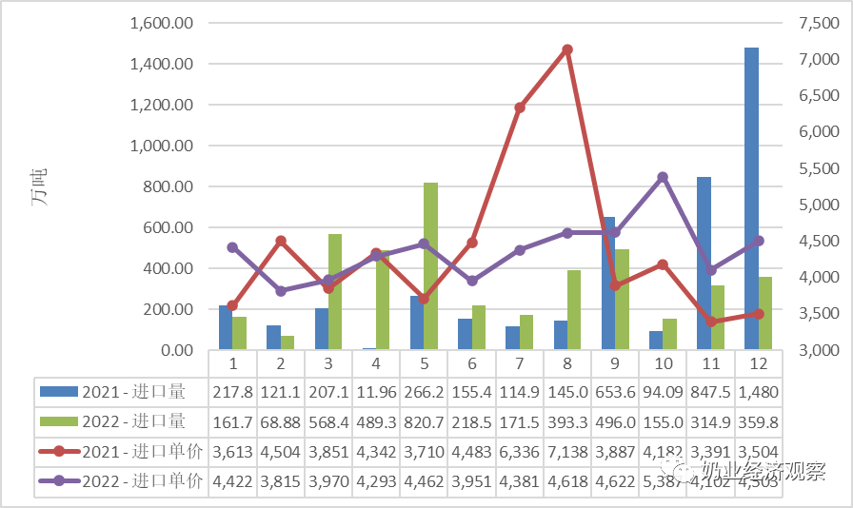](https://www.199it.com/wp-content/uploads/2023/03/1679834520-6468-YACWw6Z1MdJkZBePshYdxhFtG4FQ.png)

**2.2.2  液态奶2022年出口+6.8%至3.0万吨，价格同比-1.9%**

据中国海关统计，2022年中国共出口液态奶3.0万吨，同比增加6.8%；出口额0.36亿美元，同比增加4.8%，均价1181美元/吨，同比上涨1.9%。

其中，出口至香港26717.7吨，占88.9%，同比增加5.3%。

**出口液态奶中，包装牛奶占79%，几乎全部出口至我国香港。**

据中国海关统计，2022年中国共出口包装牛奶2.39万吨，同比增加3.8%；出口额0.23亿美元，同比增加4.9%，均价957美元/吨，同比涨1.1%。

其中，出口至香港23000.28吨，占96.3%，同比增加2.7%。

Figure 2‑7中国包装牛奶月度出口2021-2022

[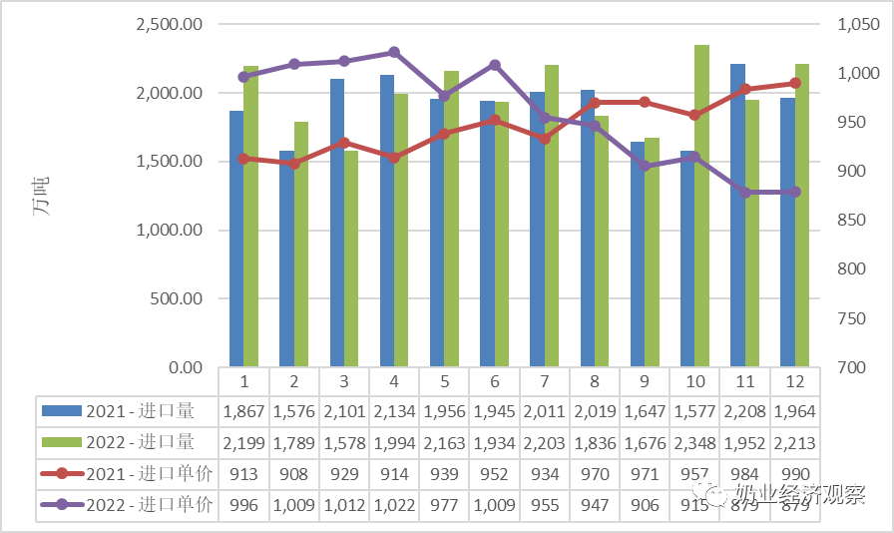](https://www.199it.com/wp-content/uploads/2023/03/1679834520-9417-wYW5F7WNSVI82a0BFXNpd5jy5tKg.png)

**03、消费乳品贸易**

**消费乳品进口**

**3.1.1  婴配粉2022年进口+1.5%至26.56万吨，价格同比+1%**

据中国海关统计，2022年1-12月中国共进口婴配粉26.56万吨，同比增加1.5%；进口额44.36亿美元，同比增加2.5%，平均价格为16703美元/吨，同比上涨1%。

其中，从欧盟进口19.23万吨，占72.4%，同比增加6.4%；新西兰进口5.68万吨，占21.4%，同比减少6.2%。

12月中国共进口婴配粉2.21万吨，同比减少22.6%，进口额3.68亿美元，同比减少18.6%，平均价格为16635美元/吨，同比上涨5.1%。

其中，从欧盟进口1.72万吨，占77.5%，同比减少19%；新西兰进口0.4万吨，占18.1%，同比减少24.9%。

Figure3‑1中国婴幼儿配方奶粉月度进口量及价格2021-2022

[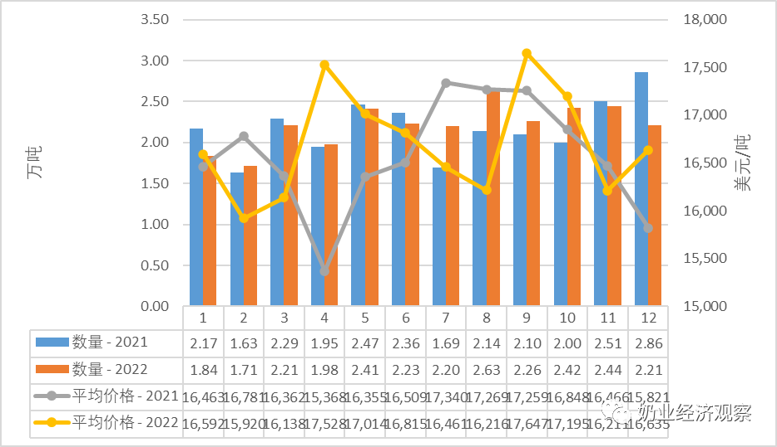](https://www.199it.com/wp-content/uploads/2023/03/1679834520-7664-SvbOQq7ooAChtOpZBAHWZZCSficA.png)

Figure3‑2中国婴幼儿配方奶粉进口来源国及比重2022

单位：万吨

[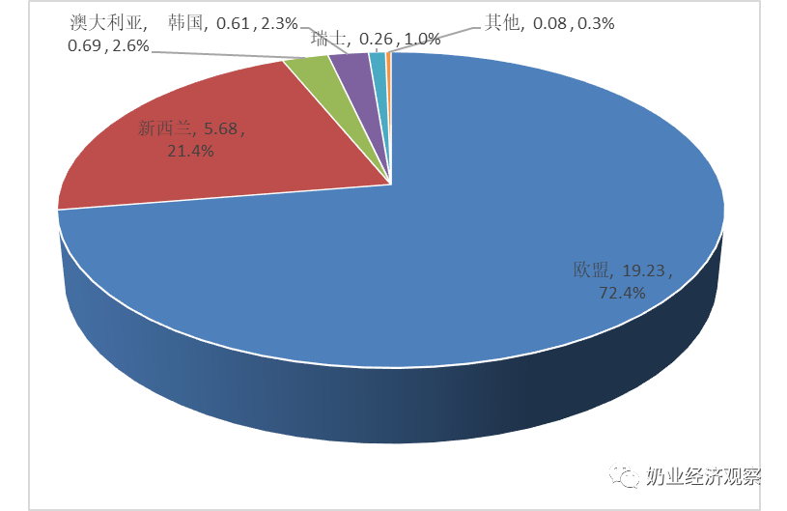](https://www.199it.com/wp-content/uploads/2023/03/1679834520-5353-Nvic1ERjicg2jUw1pZzgm1eYUJcw.png)

Figure 3‑3中国婴幼儿配方奶粉进口量变化2008-2022

单位：万吨

[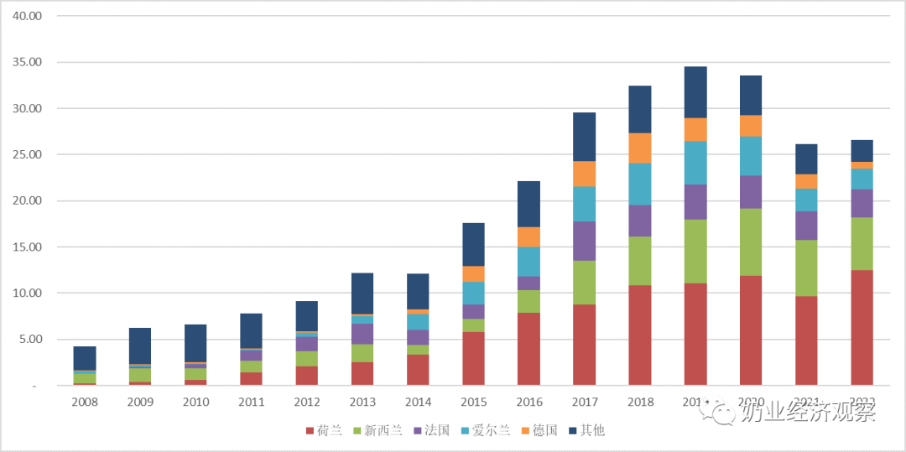](https://www.199it.com/wp-content/uploads/2023/03/1679834520-7699-ZJWrPvP5wtlzAl0bgXQpiatRjAqw.png)

**3.1.2  包装牛奶2022年进口-27.5%至72.19万吨，价格同比+6.1%**

据中国海关统计，2022年1-12月中国共进口包装牛奶72.19万吨，同比减少27.5%；进口额6.66亿美元，同比减少23.1%，平均价格为923美元/吨，同比上涨6.1%。

其中，从欧盟进口40.88万吨，占56.6%，同比减少35.1%；新西兰进口19.24万吨，占26.6%，同比减少15.6%；澳大利亚进口11.28万吨，占15.6%，同比减少5.2%。

12月中国共进口包装牛奶4.98万吨，同比减少43.9%，进口额0.49亿美元，同比减少38.1%，平均价格为987美元/吨，同比上涨10.3%。

其中，从欧盟进口2.53万吨，占50.8%，同比减少53%；新西兰进口1.58万吨，占31.8%，同比减少27.6% ；澳大利亚进口0.81万吨，占16.3%，同比减少30.5%。

 Table 3‑1中国进口包装牛奶2022

单位:万吨

[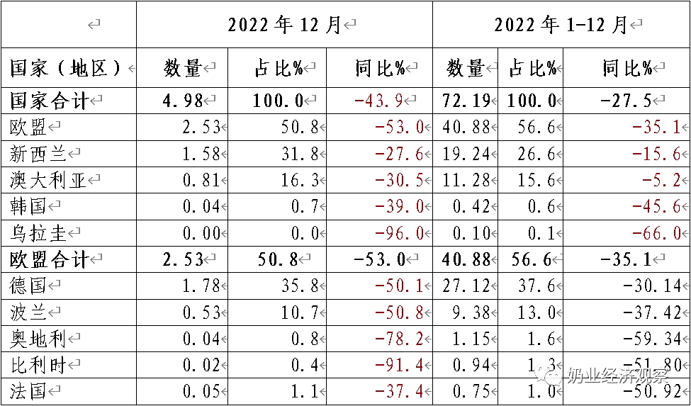](https://www.199it.com/wp-content/uploads/2023/03/1679834520-1116-icvSYBNWtXicVbf7NS9Kzsbickzg.png)

Figure 3‑4包装牛奶月度进口量2021-2022

[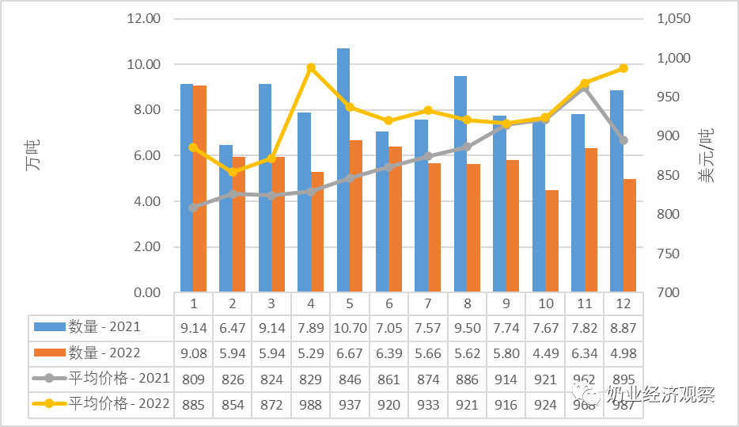](https://www.199it.com/wp-content/uploads/2023/03/1679834520-6842-Y8HhQtm2PyLibjwE4icC2vxCInPQ.png)

**3.1.3  稀奶油2022年进口-6.4%至25.53万吨，价格同比+8.4%**

据中国海关统计，2022年1-12月中国共进口稀奶油25.53万吨，同比减少6.4%；进口额9.61亿美元，同比增加1.5%，平均价格为3766美元/吨，同比上涨8.4%。

其中，从新西兰进口13.26万吨，占52%，同比减少2.1%；欧盟进口9.92万吨，占38.9%，同比减少14.6%；英国进口1.58万吨，占6.2%，同比增加7.1%。

12月中国共进口稀奶油2.35万吨，同比减少16.3%，进口额0.94亿美元，同比减少8.6%，平均价格为3988美元/吨，同比上涨9.2%。

其中，从新西兰进口1.47万吨，占62.6%，同比减少15.9%；欧盟进口0.79万吨，占33.6%，同比减少6.4%。

Figure 3‑5稀奶油月度进口量2021-2022

[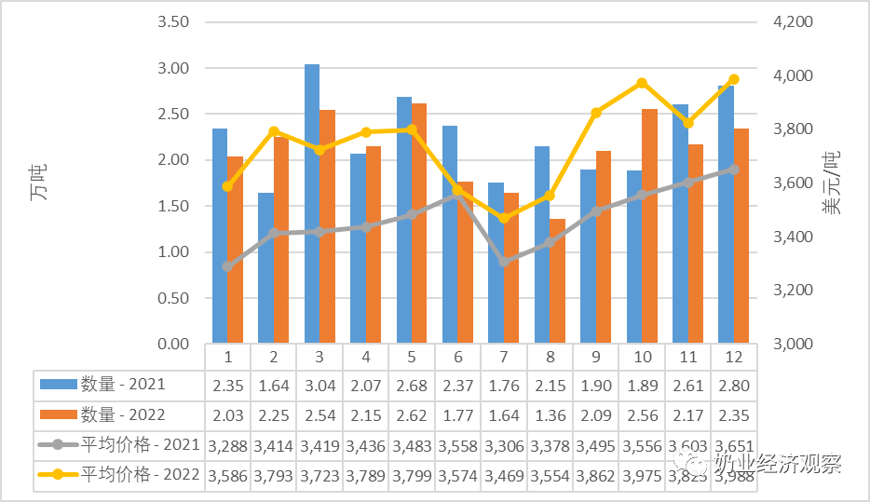](https://www.199it.com/wp-content/uploads/2023/03/1679834520-5868-9YcxPJZzhSv4ZusLwLSgk0DPCdXg.png)

**3.1.4   奶酪类2022年进口-17.4%至14.55万吨，价格同比+14.5%**

据中国海关统计，2022年1-12月中国共进口奶酪类14.55万吨，同比减少17.4%；进口额7.69亿美元，同比减少5.4%，平均价格为5287美元/吨，同比上涨14.5%。

其中，从新西兰进口8.42万吨，占57.9%，同比减少12%；欧盟进口2.91万吨，占20%，同比减少26.2%；澳大利亚进口2.12万吨，占14.6%，同比减少20.6%。

12月中国共进口奶酪类1.16万吨，同比减少15.1%，进口额0.66亿美元，同比减少4.6%，平均价格为5682美元/吨，同比上涨12.3%。

其中，从新西兰进口0.79万吨，占68.2%，同比增加7.5%；欧盟进口0.15万吨，占12.7%，同比减少52.2% ；澳大利亚进口0.13万吨，占11.5%，同比减少31%。

Figure 3‑6奶酪类月度进口量2021-2022

[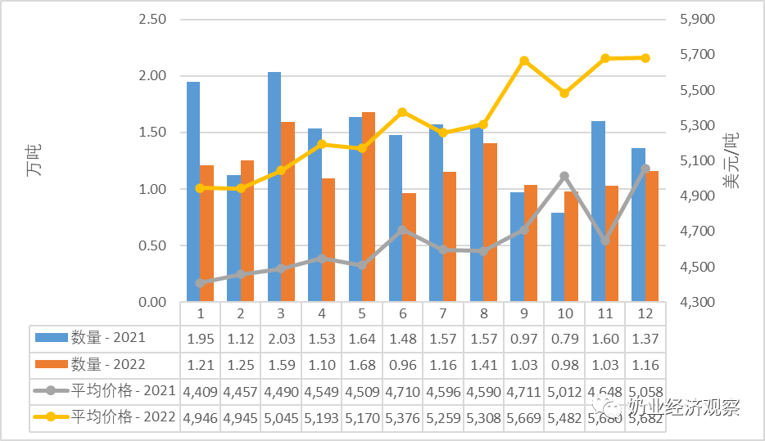](https://www.199it.com/wp-content/uploads/2023/03/1679834520-1137-BBicccvppsxajV4AyMUzFdYTOhQQ.png)

**04、遗传物质贸易**

**种牛进口**

**4.1.1   活牛2022年进口-3.1%至34.97万头**

据中国海关统计，2022年中国共进口活牛34.97万头，同比减少3.1%。其中，从新西兰进口14.07万头、从澳大利亚进口13.07万头、从乌拉圭进口5.76万头；从智利进口2.07万头。

其中，进口海关归类的种牛为11.94万头，同比增加62.6%；从澳大利亚进口4.95万头；从新西兰进口4.16万头；从智利进口1.49万头；从乌拉圭进口1.34万头。

12月中国共进口活牛3.29万头，从新西兰进口2.25万头、从澳大利亚进口1.04万头。

其中，进口海关归类的种牛1.52万头，同比增加124.3%。从澳大利亚进口0.64万头；从新西兰进口0.88万头。

Figure 4‑1中国活牛（月度）进口2021-2022

单位:头

[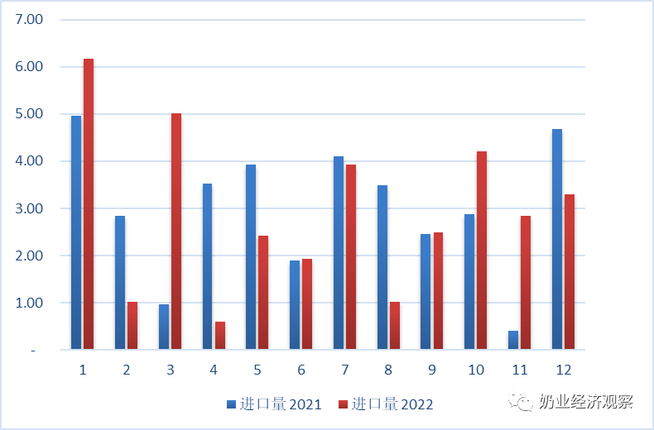](https://www.199it.com/wp-content/uploads/2023/03/1679834520-2409-Ekzq1G59bSbasPwyqOG77l7UNLKw.png)

**牛冻精进口**

**4.2.1  牛冻精2022年进口1234万剂进口额0.98亿美元**

据海关统计，中国2022年共进口牛冻精1234万剂，主要来自美国1007.74万剂、欧盟167.34万剂、其他国家（英国、阿根廷和挪威）共58.8万剂。

2022年我国进口冻精货值0.89亿美元，同比增长18%，其中美国占91%；其他国家占9%。

**05、牧草及饲料原料**

**干草进口**

据海关统计， 2022年，我国进口干草累计194.00万吨，同比减2.6%，进口金额9.91亿美元，同比增31.7%，平均到岸价510.91美元/吨，同比涨35.2%。

**5.1.1  进口苜蓿：2022年179万吨，增0.5%**

据海关统计，2022年，我国进口苜蓿干草累计178.85万吨，同比增0.5%，进口金额9.26亿美元，同比增长36.2%，平均到岸价517.88美元/吨，同比上涨35.6%。

从进口来源国看，苜蓿干草进口主要来自美国140.23万吨，占比78.4%，同比下降2.2%，进口金额75902.59万美元，同比增长33.8%，进口价格541.26美元/吨，同比上涨36.9%；西班牙23.17万吨，占比13.0%，同比增长1.9%，进口金额9895.01万美元，同比增长40.8%，进口价格427.13美元/吨，同比上涨38.1%；南非8.78万吨，占比4.9%，同比增长69.2%，进口金额3833.59万美元，同比增长99%，进口价格436.69美元/吨，同比上涨17.6%。

加拿大、苏丹、意大利、罗马尼亚、哈萨克斯坦、阿根廷等国少量进口。加拿大1.46万吨，占比0.8%，同比下降68.7%，进口金额718.34万美元，同比下降55.7%，进口价格491.89美元/吨，同比上涨41.7%；苏丹1.28万吨，占比0.7%，同比下降11.8%，进口金额680.07万美元，同比增长26.6%，进口价格530.38美元/吨，同比上涨43.6%；意大利1.05万吨，占比0.6%，同比增长2042.3%，进口金额458.94万美元，同比增长2643.9%，进口价格436.82美元/吨，同比上涨28.1%；罗马尼亚0.9万吨，占比0.5%，进口金额384.89万美元，进口价格427.37美元/吨；哈萨克斯坦0.86万吨，占比0.5%，进口金额244.24万美元，进口价格285.07美元/吨；阿根廷0.85万吨，占比0.5%，进口金额405.91万美元，进口价格478.86美元/吨。

Figure 5‑1 2022年进口苜蓿来源国分布2022

[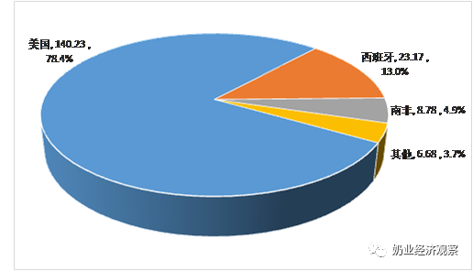](https://www.199it.com/wp-content/uploads/2023/03/1679834520-3219-bpsibAtf06RJqFmB3UGIdyPGZQbw.png)

**12月进口苜蓿干草17万吨，下降7.6%，均价584.9美元/吨，同比涨39%**

据海关统计，2022年12月，我国进口苜蓿干草17.02万吨，同比减7.6%，金额9953.25万美元，同比增28.2%；平均到岸价584.9美元/吨，环比涨0.7%，同比涨38.8%

其中，主要来自美国13.06万吨，占比76.7%，同比增长1.6%；进口金额7875.73万美元，同比增长36.6%，进口价格603.04美元/吨，同比增长34.4%；西班牙2万吨，占比11.8%，同比下降31.5%；进口金额1020.67万美元，同比增长9.3%，进口价格509.56美元/吨，同比增长59.6%；南非1.4万吨，占比8.2%，同比下降39.8%；进口金额763.13万美元，同比下降18%，进口价格546.69美元/吨，同比增长36.2%。

意大利、加拿大、苏丹、阿根廷和哈萨克斯坦等国少量进口。

Figure 5‑2  中国苜蓿草月度进口2021-2022

单位：万吨、美元/吨

[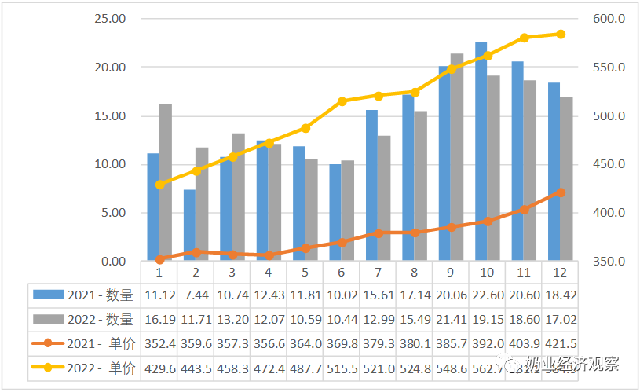](https://www.199it.com/wp-content/uploads/2023/03/1679834520-2023-7RrTqRS1thvI3cpWMz8pfIEY4wyg.png)

**5.1.2  进口燕麦草：2022年15.24万吨，降28.2%**

据海关统计，2022年，我国进口燕麦干草累计15.24万吨，同比减28.2%，进口金额6536.81万美元，同比减10.1%，平均到岸价429.06美元/吨，同比涨25.2%；其中，2022年12月，进口燕麦干草0.96万吨，同比减46.0%，金额437.98万美元，同比减34.9%；平均到岸价457.1美元/吨，环比涨2.3%，同比涨20.6%。

燕麦草进口全部来自于澳大利亚，截止目前，澳洲可出口中国燕麦草工厂仅剩3个，有效期均到2023年12月。

Figure 5‑3  中国燕麦干草进口情况2021-2022

单位：美元/吨

[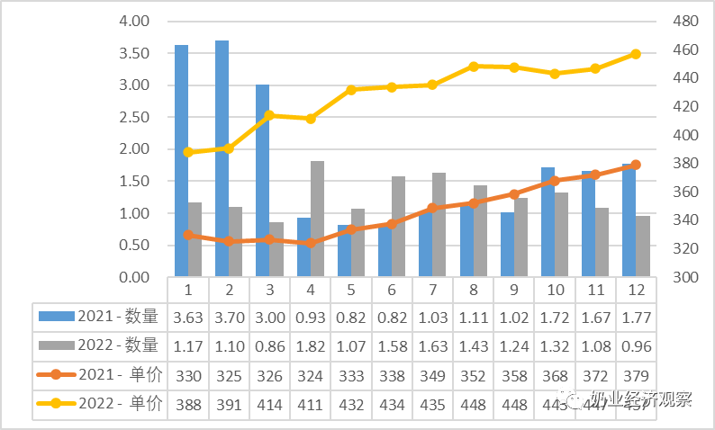](https://www.199it.com/wp-content/uploads/2023/03/1679834520-3337-5Ytibw5ocL5rggvlGRWicxBiccpA.png)

数据来源：中国海关